**实验五 类与对象**

**【实验目的与要求】**

1、掌握声明类的方法，类和类的成员的概念以及定义对象的方法。

2、初步掌握用类和对象编制基于对象的程序。

3、学习检查和调试基于对象的程序。

**【实验内容】**

1、有以下程序：

#include<iostream>

using namespace std；

class Time // 定义Time类

{

public： // 数据成员为公用的

int hour;

int minute;

int sec ;

};

int main()

{

Time tl; //定义t1为Time类对象

cin>>t1.hour; //输入设定的时间

cin>>t1.minute;

cin>>t1.sec;

cout<<t1.hourl<<”：”<<t1.minute<<”：”<<t1.sec<<endl ;

return 0;

}

改写程序，要求：

(1)将数据成员改为私有的；

(2)将输入和输出的功能改为由成员函数实现；

(3)在类体内定义成员函数。

然后编译和运行程序。请分析什么成员应指定为公用的?

可以被外界访问的成员。

什么成员应指定为私有的?

需要被保护的成员。

什么函数最好放在类中定义?

简单的，占用空间小的函数。

什么函数最好在类外定义?

复杂的函数，占用空间大，执行时间长的函数。

#include<iostream>

using namespace std;

class Time {

private:

int hour;

int minute;

int sec;

public:

void settime(int h,int m,int s) {

hour = h; minute = m; sec = s;

}

void showtime() {

cout << hour << ":" << minute << ":" << sec << endl;

}

};

int main() {

Time t1;

int H, M, S;

cin >> H >> M >> S;

t1.settime(H, M, S);

t1.showtime();

return 0;

}

2、分别给出如下的3个文件：

(1)含类定义的头文件student.h，

//student.h (这是头文件，在此文件中进行类的声明)

class Student //类声明

{

public: //公用成员函数原型声明

void display();

private:

int num;

char name[20];

char sex;

};

(2)包含成员函数定义的源文件student.cpp

//student.cpp 在此文件中进行函数的定义

#include <iostream>

#include”student.h” //不要漏写此行，否则编译通不过

void Student::display() //在类外定义display类函数

{

cout<<”num：”<<num<<endl;

cout<<”name：”<<name<<endl;

cout<<”sex：”<<sex<<endl;

}

(3)包含主函数的源文件main.cpp。

为了组成一个完整的源程序，应当有包括主函数的源文件：

//main.cpp 主函数模块

#include <iostream> //将类声明头文件包含进来

#include “student.h”

int main()

{

Student stud; //定义对象

Student stud1(007,”tcg”,’m’);

stud.display(); //执行stud对象的display函数

return 0;

}

请完善该程序，在类中增加一个对数据成员赋初值的成员函数set_value。上机调试并运行。#include<iostream>

using namespace std;

class Student {

public:

Student() {};

Student(int n,string Name, char s) {

num = n;

name = Name;

sex = s;

};

void display();

void set_value(Student*p) {

cin >> p->num;

cin >> p->name;

cin >> p->sex;

}

private:

int num;

string name;

char sex;

};

#include<iostream>

#include"student.h"

using namespace std;

void Student::display() {

cout << "num:" << num << endl;

cout << "name:" << name << endl;

cout << "sex:" << sex << endl;

}

#include<iostream>

#include"student.h"

int main() {

Student stud;

Student stud1(007, "tcg", 'm');

stud1.display();

stud.set_value(&stud);

stud.display();

return 0;

}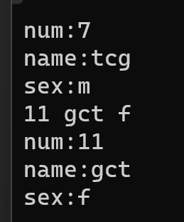

3、需要求3个长方柱的体积，请编一个基于对象的程序。数据成员包括length(长)、width(宽)、height(高)。要求用成员函数实现以下功能：

(1)由键盘分别输入3个长方柱的长、宽、高；

(2)计算长方柱的体积；

(3)输出3个长方柱的体积。

请编程序，上机调试并运行。

#include<iostream>

#include<string>

using namespace std;

class CFZ

{public:

int length, width, height;

CFZ(){};

CFZ(int length, int width, int height) {

int V;

V = length * width * height;

cout << "长方柱的体积为：" << V << endl;

}

};

int main()

{

CFZ arr[3];

for (int i = 0; i < 3; i++) {

cout << "请分别输入第" << i + 1 << "个长方柱的长，宽，高："<<endl;

cin >> arr[i].length >> arr[i].width >> arr[i].height;

}

for (int i = 0; i < 3; i++) {

cout << "第" << i + 1<<"个";

CFZ(arr[i].length, arr[i].width, arr[i].height);

}

system("pause");

return 0;

}

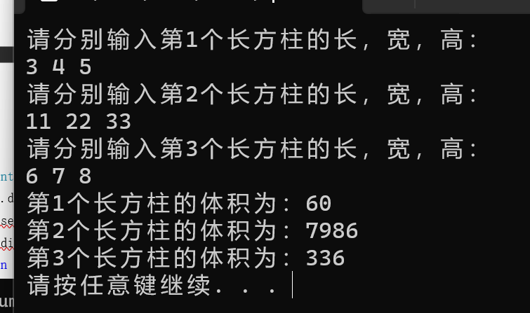

4、建立一个对象数组，内放5个学生的（学号，成绩），设立一个函数max，用指向对象的指针作函数参数，在max函数中找出5个学生的最高成绩者，并输出其学号。

#include<iostream>

#include<string>

using namespace std;

class student {

private:

public:

long long idid;

int score;

student(){}

student(long long ID, int Score) {

idid = ID;

score = Score;

}

};

void max(student*t) {

student *p = t;

int m = 0;

long long n;

for (;t<p+5;t++) {

if (m < t->score)

{

m = t->score;

n = t->idid;

}

}

t = p;

for (; t < p + 5; t++) {

if (m == t->score)

{

m = t->score;

n = t->idid;

cout << n<<"\t";

}

}

}

int main() {

student arr[5];

for (int i = 0; i < 5; i++) {

cout << "请输入第" << i+1 << "个学生的学号与成绩：" << endl;

cin >> arr[i].idid >> arr[i].score;

}

cout << "最高成绩者的学号:";

max(arr);

system("pause");

return 0;

}

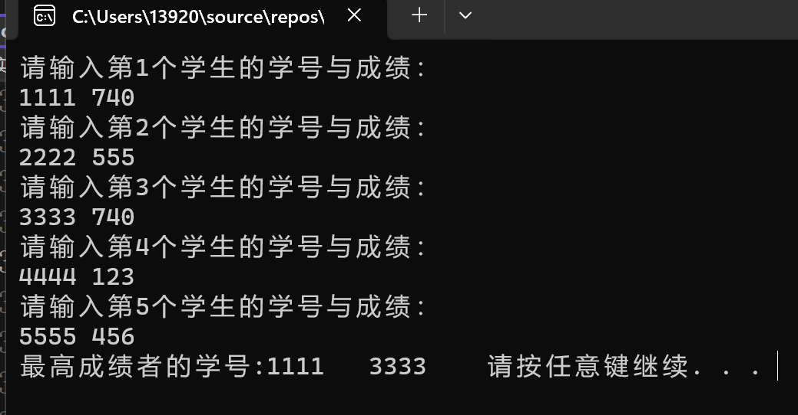

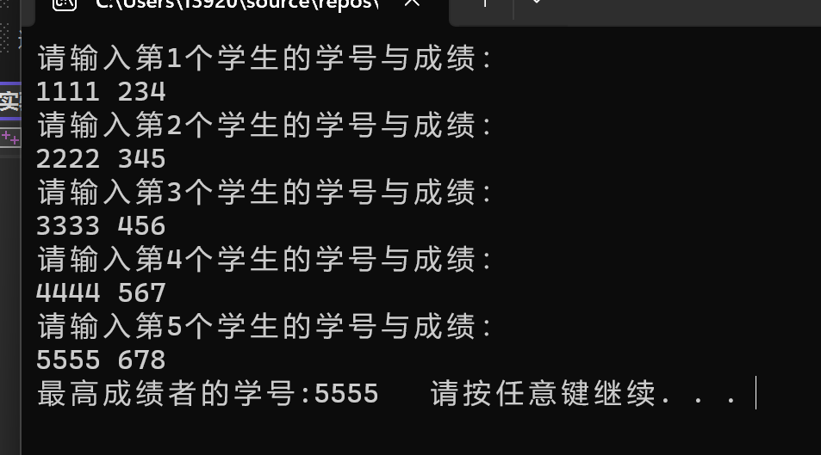

5、设有一描述坐标点的类Point，其私有变量x和y代表一个点的(x,y)坐标值。请编写程序实现以下功能：利用构造函数传递参数，在定义对象时将x、y坐标值初始化为（60,80）；利用公有成员函数void setPoint(int i, int j)将坐标值修改为(60+i,80+j)；利用公有成员函数display()输出修改后的坐标值。主函数中通过定义对象，验证各个函数。

#include<iostream>

#include<string>

using namespace std;

class student {

private:

public:

long long idid;

int score;

student(){}

student(long long ID, int Score) {

idid = ID;

score = Score;

}

};

void max(student*t) {

student *p = t;

int m = 0;

long long n;

for (;t<p+5;t++) {

if (m < t->score)

{

m = t->score;

n = t->idid;

}

}

t = p;

for (; t < p + 5; t++) {

if (m == t->score)

{

m = t->score;

n = t->idid;

cout << n<<"\t";

}

}

}

int main() {

student arr[5];

for (int i = 0; i < 5; i++) {

cout << "请输入第" << i+1 << "个学生的学号与成绩：" << endl;

cin >> arr[i].idid >> arr[i].score;

}

cout << "最高成绩者的学号:";

max(arr);

system("pause");

return 0;

}

